Nach Deutschland deportiert: Guido Giachetti

Guido Giachetti (Bildmitte)
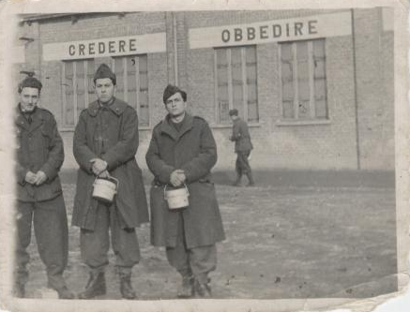
Guido Giachetti wurde am 14.5. 1920 in Lessona geboren. Er begann seine Militärausbildung in Allesandria (Piemonte) im September 1943. Vor Weihnachten wollte er nach Hause zurückkehren, hatte allerdings keine Erlaubnis hierzu. Als er am 3.1. 1943 zum Militär zurückkehrte, wurde er wegen unerlaubten Entfernens von der Truppe denuniziert und musste für einen Monat ins Militärgefängnis. Im Februar kam er dann nach Montenegro in Berane zum Einsatz und leistete dort bis September 1943 Militärdienst. Nach dem Waffenstillstand Badoglios wurde seine Truppe aufgelöst, aber die Soldaten wurden verpflichtet, für die örtlichen Machthaber in Montenegro zu arbeiten. Im Frühjahr 1944 wurde er durch die deutsche Wehrmacht verhaftet (graue Uniform) und nach drei Tagen Fußmarsch nach Albanien gebracht. Von dort ging es per Zug nach Serbien, wo er 2-3 Monate als Gefangener verbrachte.
Giachetti in Berane am 4.8.1943 in Montenegro
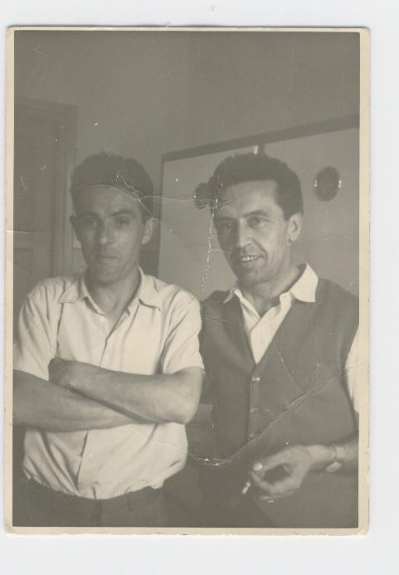
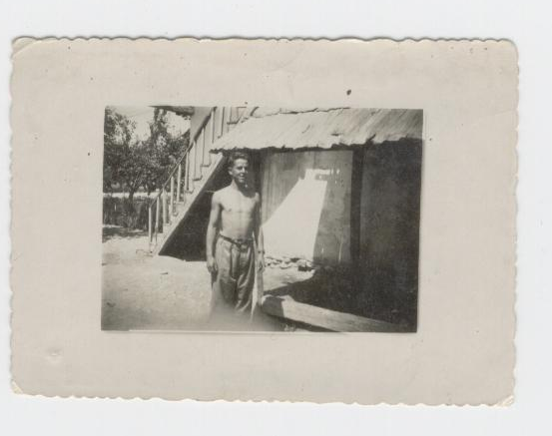
Schließlich kam der Befehl, zur Deportation nach Deutschland. Per Zug ging es über Belgrad –Budapest – Wien – Freiburg schließlich nach Münster. Sie reisten in der Nacht in Güterzügen, in jedem Waggon befanden sich etwa 40 Italienische Miltärinternierte. In Münster arbeiteten die Italiener für einen Monat in der Landwirtschaft, ehe ein Teil von ihnen im Sommer 1944 nach Gersthofen verbracht wurden.
In Gersthofen bei der Firma Transehe mit mussten die Italiener anfangs schaufeln, schaufeln, schaufeln. Es sollten Luftschutzbunker ausgehoben werden, zeitweise mussten sie auch die Eisenbahngleise reparieren und bombardierte Straßen reparieren. In Gersthofen wurden die IMIs von zwei Soldaten bewacht. In der Baracke am Weiherweg waren in vier Räumen um die 100 Personen untergebracht.

Bild rechs: Giachetti und Gianni Nervo

Ob einige Italiener bei Farbwerke Hoechst AG arbeiteten, daran kann sich Guido Giachetti nicht mehr erinnern. Die Nahrung bestand meist aus Brot (1 Stück) sowie Suppe.
Als er vom Status des Militärinternierten in den des Zivilarbeiters übergeführt wurde, kam er mit anderen Italienern nach Augsburg ins Sammellager MAN/KUKA. Er arbeitete auch nicht mehr in Gersthofen, und wurde auch nicht mehr durch Soldaten bewacht. Nach seiner Erinnerung schlief er in einem alten verlassenen Haus. Mit dem Zivilstatus erhielten die Italiener sogar eine geringe Bezahlung. An der Arbeitsstelle wurden sie aber weiterhin wie Kriegsgefangene behandelt. Dass die Firma Transehe Treibstoff für die V-2 Rakete produzierte, wusste er nicht, er musste andere Arbeit leisten. Am 8.4. 1945 floh er mit 6 weiteren früheren Häftlingen in den Norden, der von den Alliierten bereits befreit worden war. Durch die UNNRA wurden die Italiener schließlich nach Innsbruck mit dem Zug verfrachtet. Vor der Ankunft wurde die Zugbrücke aber bombardiert, sodass sie einen Fußweg von 30 km nach Innsbruck zurückzulegen hatten. Mit dem Lastwagen ging es dann zum Brenner. Dort, so erinnert sich Guido Giachetti, wurde er von einem deutschen Soldaten geschlagen, als er das Sperrfeuer passieren wollte.
Am 14.April kam er schließlich in seinem Heimatort Lessona abends gegen 22.30 an. Während der folgenden Jahre war und blieb er sehr schlank, hatte Fieberschübe, Abzesse, und litt unter einer bestimmten Form von Typhus, an dem er bereits in Yugoslawien erkrankt war.
Guido Giachetti ist nicht verbittert, wenn er an die Kriegszeit denkt. Hitler und Mussolini, die er beide verabscheute, macht er für das Unglück des II. Weltkrieges verantwortlich.

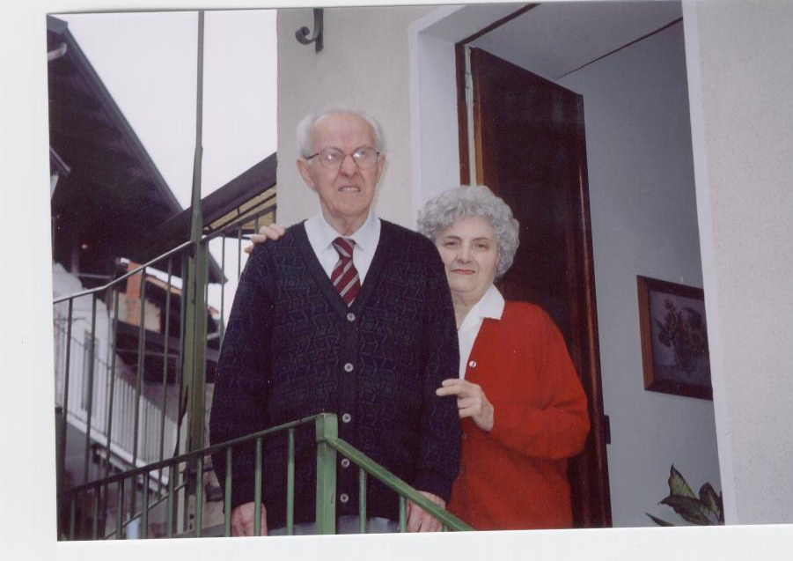
Aufnahme von Guido Giachetti mit seiner Frau am 15.10. 2003

